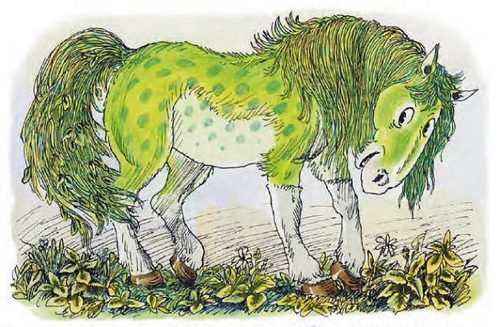
Жила-была на свете Зелёная Лошадь.Глаза у неё были как крыжовник, грива – как хмель, который оплетает заборы и деревья, спина была как мягкий мох, и её всегда хотелось погладить. Чулочки на ногах – серебристые, как листья тополя, а уж хвост был похож, извините, на можжевельник. Жила Зелёная Лошадь на воле, в лесах и в глуши, и паслась где хотела. Заприметить её среди зелени было очень и очень трудно, и люди, которые ходили в лес, никогда её не замечали.А жил ещё на свете человек, которого звали Ванечка, и он ничего не знал про Зелёную Лошадь. Ну, не слыхал, и всё.Вот однажды пошёл Ванечка в лес. Брал-брал чернику – да и забрёл в глушь, где отдыхала Зелёная Лошадь.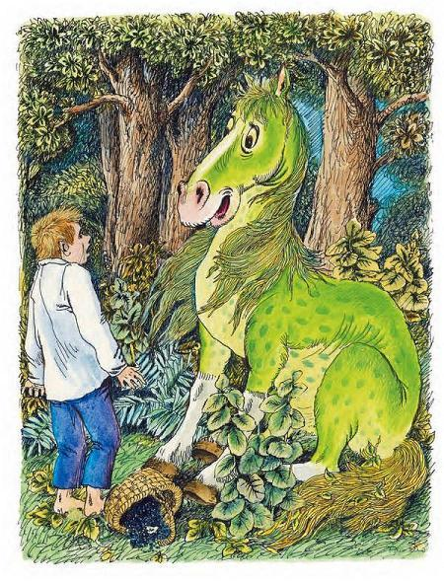Она дремала, вдруг слышит – кто-то идёт. Открыла глаза – Ванечка. Идёт прямо на неё, а её не видит. Того гляди – наступит! Что делать?Зелёная Лошадь прекрасно говорила на русском языке, но что тут скажешь, когда прямо на тебя Ванечка с черникой прётся?!Лошадь и сама растерялась и сказала вдруг:– Чу-чу-чу…Ванечка остолбенел. Он никак не мог понять, кто это говорит ему «чу-чу-чу».– Чего-чего? – сказал он, а у самого губы затряслись. А глаза от ужаса так раскрылись, так широко-широко и бездонно, что Зелёная Лошадь заглянула в них и сразу его полюбила, навеки и окончательно.– Тихо, – сказала она. – Спокойно, Ванечка. Это я тут лежу – Зелёная Лошадь.– Кто!!! – закричал Ванечка. – Кто лежит? Где? Какая лошадь???– Да не кричи ты так! – сказала Зелёная Лошадь. – Я – добрая.И тут она махнула хвостом и встала перед Ванечкой во всей своей лесной красе. А Ваня вдруг увидел, как ожил перед ним куст можжевельника и вообще – весь лес!– Уй-ю-юй! – заорал он дурным голосом, бросил корзину с черникой и дунул из лесу домой.А Лошадь думает: «Чего он так напугался? Надо ему всё объяснить, успокоить».И она пустилась за Ванечкой вскачь.А он выбежал из леса, чешет через поле к деревне, а за спиной слышит топот копыт. Оглянулся – о ужас! Лошадь! Зелёная! Мчится за ним через овсяное поле!– Стой! – Лошадь кричит. – Стой! Не бойся меня!А Ваня жарит ещё быстрей. Добежал до деревни, в избу ввалился.– Мамка! – кричит. – Папка! За мной Зелёная Лошадь гонится!

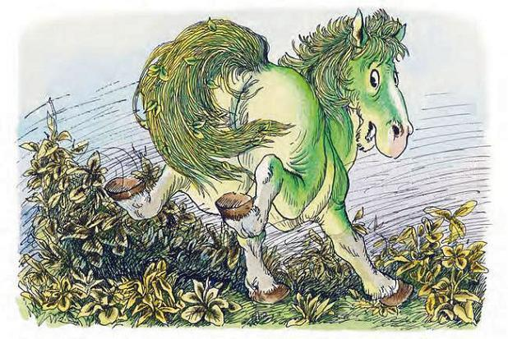
Папка тоже дубина был здоровенная, выскочил на крыльцо, схватил грабли. И тут же орут оба:– Лошадь! Зелёная Лошадь! Гони её!А был у них сосед, по фамилии Подушкин. Он вышел из дома, увидел Зелёную Лошадь и быстренько всё сообразил. Схватил крепкую верёвку и накинул Лошади на шею. А потом кнутом стрельнул, кнутом пальнул – и загнал Зелёную Лошадь в загон. А загон этот был вроде такого огромного сарая с крышей. Называется – конюшня. Только коней в ней сейчас не было. Они в поле работали.Привязал Подушкин Зелёную Лошадь, кинул ей сенца клок, а сарай запер на огромный висячий замок.Вот как глупо попалась Зелёная Лошадь.– Ну как? Ну что? – Ванечка к Подушкину подбегает. – Как там Зелёная Лошадь? Не брыкается?– Какая ещё Зелёная Лошадь? – отвечает Подушкин. – Никакая это не Зелёная Лошадь. Это самая простая моя собственная лошадь, а зелёная она оттого, что в траве извалялась. Придумали ещё – Зелёная Лошадь!Хотели Ванечка с папкою в щёлочку заглянуть, но Подушкин кнутом пальнул.– Отойдите, соседи, от моей конюшни. Я к вам в сарай не заглядываю.Отвязал Подушкин здорового кобеля от собачьей будки и привязал ко входу в конюшню. А звали этого кобеля – Амаркорд. Разинул Амаркорд усатую да клыкастую пасть и так рявкнул, что у окрестных собак на сто километров кругом шерсть дыбом встала.
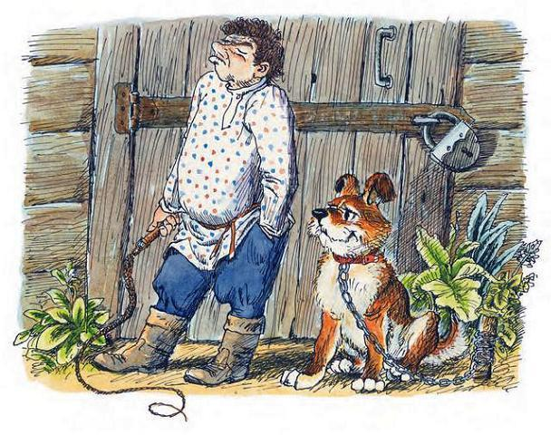
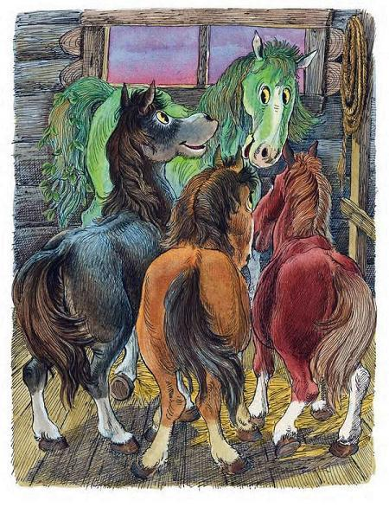Папка говорит:– Что это ты, Вань, придумал про Зелёную Лошадь?– Эх, папка-папка, – сказал Ванечка и горько заплакал. Только теперь он понял, что счастье было у него в руках, а он от этого счастья убежал, да ещё и орал во всё горло. Горько-горько плакал Ванечка. Так долго и так горько он плакал, что навеки полюбил Зелёную Лошадь и понял, что теперь не будет ему, Ванечке, покою ни днём ни ночью.Но ночь ещё не настала, а настал вечер. Вечером пригнали с работы лошадей.Подушкин стоял у ворот и пересчитывал лошадей. И когда все вошли в загон, он снова двери запер.И вот лошади увидели, что в конюшне стоит в стойле Зелёная Лошадь.– Боже мой! – говорили они. – Зелёная Лошадь! Неужели это ты? Ведь ты же свободная лошадь, как же ты Подушкину попалась?– Глупо попалась, – объясняла им Зелёная Лошадь, – из-за одного мальчика. Правда, очень хорошего. Я в него влюбилась.– Как же это так, – всхрапывали лошади, – влюбилась в мальчика. Влюбилась бы в какого-нибудь достойного коня!– Лошади всегда любили людей, – послышался вдруг низкий и сильный голос. – И особенно детей.Это говорил Конь Вороной. Он подошёл к Зелёной Лошади и поклонился ей.– Узнаёшь ли ты меня? – спросил он.– Я тебя узнаю, Конь Вороной, – поклонилась в ответ Зелёная Лошадь.– А сейчас надо подумать, – сказал Конь Вороной, – как тебе выбраться на волю.И лошади сдвинули свои огромные головы, прижались друг к другу гривами и стали думать. Тихо-тихо думали они. Думали всю ночь и иногда шептались.Ничего, конечно, и никому не шептал в эту ночь Подушкин. Но он думал, положив свою голову на подушку. У него, действительно, огромные на кровати подушки лежали. Толстые, как свиньи. И вот какие глупости думал Подушкин:«Надо эту лошадь продать! В цирк! Сколько взять? Сколько дадут? А?»И он стал считать и считать в уме, а потом засунул свой ум под самую большую подушку. А сверху ещё маленькой подушечкой, с гирькой внутри (чтобы не слетала), придавил.А на самой маленькой подушечке, только на другой, без гирьки, и в другом доме спал Ванечка. Но он спал недолго и вдруг проснулся. Смотрит – вокруг него ночь. В окне – луна. На улице светло, и всё сверкает лунной зеленью.Ванечка оделся и вышел на крыльцо. Сердце его сжималось оттого, что есть на свете Зелёная Лошадь. Он перелез через забор и пошёл к конюшне. А на пороге конюшни, как известно, спал в этот момент огромный и злой кобель, по имени Амаркорд. Амаркорд на ночь наелся свинины и поэтому храпел так жутко, что у конюшни крыша тряслась.Ванечка потрогал замок и стал его ковырять гвоздиком. Но замок не открывался, и тут Амаркорд перестал храпеть. Он проснулся, но глаза пока не открывал. Он вот что подумал первым делом: «Свинина была тухловатая. Живот болит. Свинья всё-таки этот мой Подушкин, тухлой свининой накормил. Ну ладно, открою теперь глаза и посмотрю, кто это замок ковыряет».И он приоткрыл глаза и увидел Ванечку. Разинул пасть и только хотел рявкнуть, как Ваня сказал:– Погоди, Амаркорд, помолчи. Подушкин выскочит с ружьём и меня застрелит. Я тебе потом кость принесу.– Ладно, – Амаркорд говорит. – А ты что тут, это самое, делаешь?– Лошадь открываю. Там моя Зелёная Лошадь.– Я её видел, – кивнул Амаркорд. – За такую лошадь я бы вообще всю конюшню изломал.
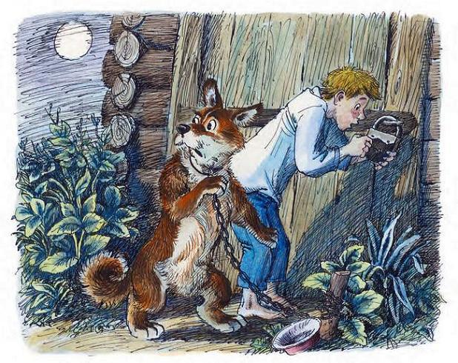
И Ваня снова стал в замке ковыряться, а Амаркорд советы давал:– Да ты его кирпичом!– Это кто там замок открывает? – послышался голос из конюшни.– Это я, Ваня. Хочу Зелёную Лошадь освободить. А ты кто?– А я – Конь Вороной, – сказал Конь Вороной. – Такой замок гвоздиком не откроешь. Ты лучше залезай к нам в конюшню через слуховое окно. Надо Зелёную Лошадь развязать. Подушкин её верёвками опутал.Ваня взял лестницу и через слуховое окно залез в конюшню. И хоть темно в конюшне было, но луна помогла, и Ваня всех лошадей развязал. А Зелёную Лошадь обнял за шею и погладил, и она ему долго ещё в ухо о чём-то шептала.– А теперь, Ваня, – сказал Конь Вороной, – вылезай обратно и иди домой, поспи немного. А как рассветёт – вставай и спрячься в кустах бузины. Посмотришь, что будет!И Ваня пошёл спать, и встал пораньше и всё сделал, как Конь Вороной велел.С рассветом проснулся Подушкин. Позвал работников:– Берите верёвки! Поведём Зелёную Лошадь продавать!Работники взяли верёвки, а Подушкин двери конюшни отворил.И тут вырвался Конь Вороной и сшиб Подушкина с ног, а за ним и остальные лошади работников пораскидали, и последней выбежала Зелёная Лошадь.
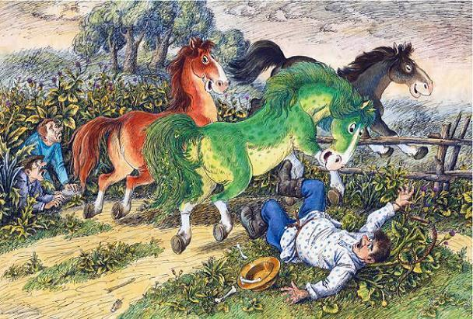
Она махнула через забор и помчалась к лесу, за нею и другие лошади поскакали. Подушкин видит: убегают денежки! Схватил ружьё и только хотел выстрелить, как Ванечка выскочил из куста бузины и крикнул ему сзади:– Руки вверх, гражданин Подушкин!Подушкин с перепугу ружьё уронил, и оно само так шарахнуло, что работники вместе с дробью по кустам рассыпались.А Подушкин видит – Ваня стоит. Схватил мальчика и кинул в погреб, а крышку бочкой с рыжиками придавил. Ваня стал в погребе кричать, а ничего слышно не было. Голос его через рыжики наружу не мог пробиться. Подушкин отвязал Амаркорд а, сам сел на велосипед и помчался к лесу ловить Зелёную Лошадь и других коней. И работники все сели на велосипеды. Такая получилась дурацкая картина: впереди Амаркорд здоровенный – ревёт белугой, а за ним велосипедисты по грязи чешут. Лошадей-то они всех переловили.– Где Зелёная Лошадь? – Подушкин кричит.
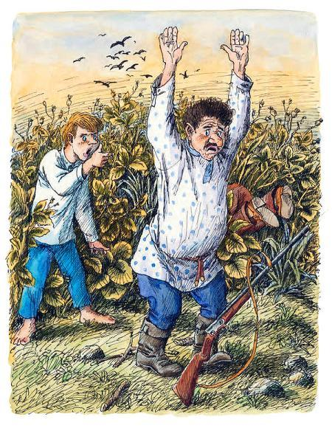
А она рядом, в кустах на опушке лежит, а её никто не видит. Не замечают – и всё.– Амаркорд, ищи! Следы нюхай!Амаркорд следы нюхает, а ему и нюхать ничего не надо, он и так Зелёную Лошадь видит. Но не хочет Зелёную Лошадь Подушкину выдавать. Не из-за тухлой свинины, а просто характер такой.– Ты уж меня извини, – это он Лошади незаметно говорит, – сообщу тебе одну неприятность. Подушкин твоего Ванечку в погреб засунул, а сверху бочкой придавил.
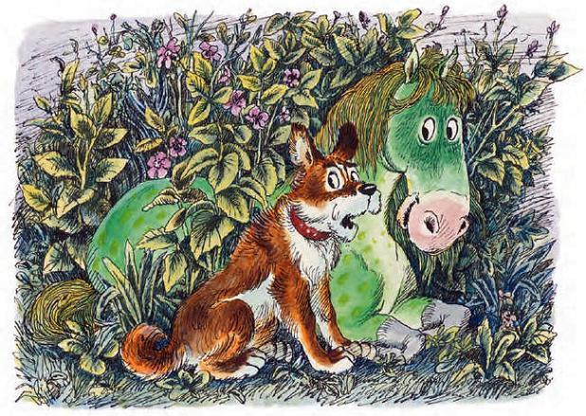
– А в бочке что? – Лошадь спрашивает.– Точно не знаю, но кажется – рыжики. Ты ночью приходи.Подушкин с работниками до самой темноты велосипеды ломали, но Зелёную Лошадь найти не могли. И вернулись в деревню.А там – переполох. Ванечка пропал! Папка его и мамка по деревне плачут, а найти не могут.И вот снова наступил вечер, а потом ночь, и прискакала в деревню Зелёная Лошадь. И сразу к Подушкину во двор.– Как раз вовремя, – сказал Амаркорд. – Подушкин спать лёг.– А Ваня где?– Да вон в погребе, за конюшней.Лошадь заглянула за конюшню и увидела подушкинский погреб. Подушкин вырыл его глубоко в земле, в самом тёмном месте, сверху насыпал кучу песку и опилок. На верхушке этой кучи и была дверь, на которой стояла сейчас бочка с рыжиками.Хотела Лошадь бочку свернуть – не получается.
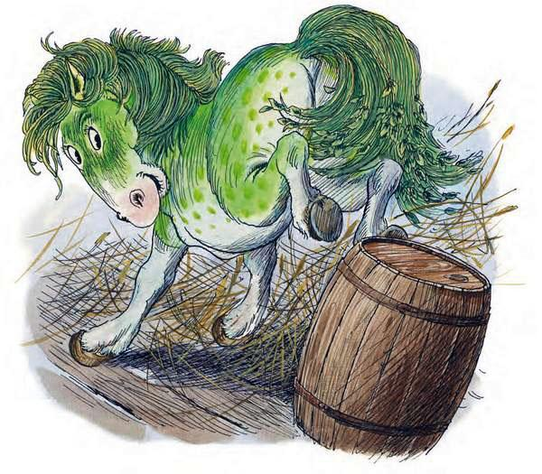
– Попробуй вдарить задними копытами, – Амаркорд советует. – Как следует брыкнись!Лошадь прицелилась, брыкнулась как следует, – и покачнулась бочка.– Стой! Стой! Не бей бочку! Не бей! – закричал кто-то.Удивилась Лошадь, и Амаркорд удивился. Оглядываются по сторонам, а кто кричит – не понимают.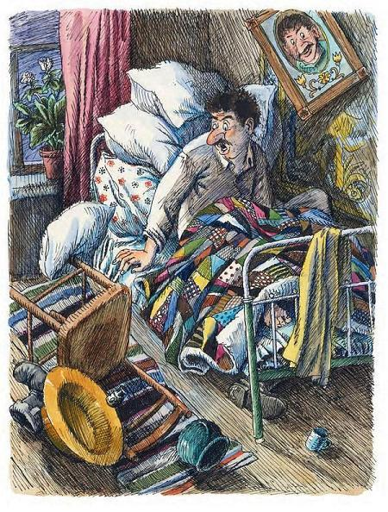А Подушкин в этот момент крепко спал. Крепко, да не очень. И снилась ему Зелёная Лошадь. И такая она была красивая, что Подушкин вдруг полюбил эту Лошадь изо всех сил. Вот как бывает во сне. Полюбил Подушкин Зелёную Лошадь и завертелся. И до того он довертелся, что самая маленькая подушечка (в которой гирька) свалилась и ударилась об пол. А на полу медный таз лежал. Загремел таз и подскочил от удара. А мыши, которые по полу бегали, от страха запутались в шнурке, который со стола свисал. Шнурок вниз поехал и зацепил кастрюлю с гороховым супом. Кастрюля свалилась, и такой тут начался грохот, что тарелки с полок попадали. И вообще тут всё начало падать:кочерга,ухваты,телевизор,буфет,стулья,керосиноваялампа,горшок с кашей.В общем, всё, что было в доме, всё на пол упало.Подушкин проснулся. Смотрит – всё, ну буквально всё, на полу валяется! И во дворе грохот стоит. Это Зелёная Лошадь бочку брыкает. Брыкнёт – и сразу слышит:– Не бей бочку! Не бей!– Да кто же это кричит-то? – Лошадь сказала.– Да это мы, рыжики, кричим! Ты как ударишь – у нас весь организм сотрясается. Ты лучше выбей крышку!И тут на улицу выбежал Подушкин.– Лошадь! Зелёная Лошадь! Я в тебя во сне влюбился!А Лошадь Подушкина не слушает. Ударила крышку копытом – рыжики из бочки выскочили и разбежались во все стороны.
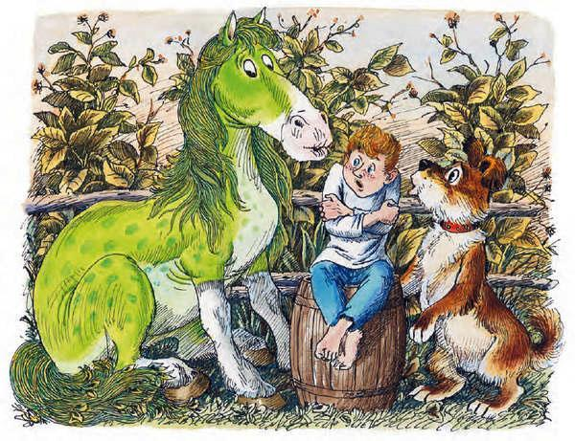
Пустую бочку Лошадь легко толкнула, и из погреба Ванечка вылез. Дрожит весь, замёрз. Лошадь вместе с Амаркордом стали его оттирать, да согревать, да дуть на него. Согрели кое-как.– Иди, Ваня, скорее домой, – сказала Лошадь, – а уж утром в лес приходи.Ваня побежал домой, папку с мамкой успокаивать, а Подушкин подошёл к Зелёной Лошади и говорит:– Послушай, Зелёная Лошадь, Я без тебя жить не могу. Может, и ты полюбишь меня?– Слушай, Подушкин, – вмешался Амаркорд. – Сам же Зелёную Лошадь в конюшне запер, Ванечку в погреб засунул. Ну как, скажи, любить такого обормота?– Не ворчи, Амаркорд, – сказала Зелёная Лошадь. – Я всех люблю.– А когда же мы снова встретимся? – спросил Подушкин. – Я очень хочу тебя увидеть.– Это просто, – сказала Зелёная Лошадь. – Приходи в лес, погуляй немного, а как услышишь, что у тебя за ухом кто-то шепчет и дышит тепло, скажи такие слова: «Зелёная Лошадь, это ты? Ну, здравствуй же, здравствуй!» Тут оглянись – и меня увидишь.Сказала так Лошадь и махнула через забор. На следующее утро Подушкин сразу, конечно, побежал в лес. На велосипеде.
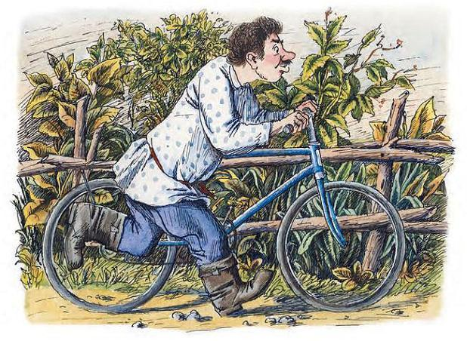
Потом велосипед под кустик спрятал и стал гулять. Вдруг слышит – кто-то шепчет у него за ухом, шепчет и дышит тепло.– Зелёная Лошадь! – закричал Подушкин. – Это ты? Ну, здравствуй же, здравствуй!Оглянулся – страшная рожа с клыками на него чесноком дышит! Амаркорд! (Я совсем забыл рассказать, что Амаркорд любил котлеты рубленые с чесноком.)А потом в лес Ванечка пришёл. Походил немного и слышит: кто-то шепчет у него за ухом и дышит тепло.
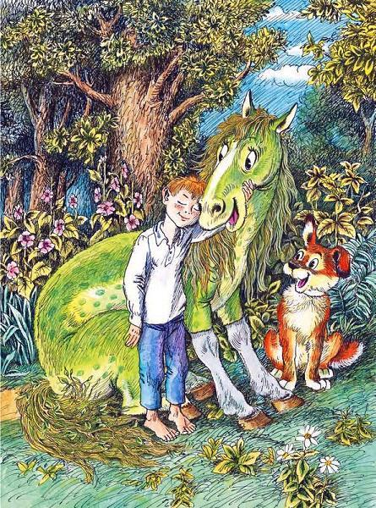
– Зелёная Лошадь! Это ты? Ну, здравствуй же, здравствуй!Оглянулся – а это и вправду Зелёная Лошадь.Стал он её спину мягкую гладить, гриву заплетать, а потом они умчались куда-то вместе…
